Руководство пользователя
«Анализ выполненных операций монтажа/демонтажа. Смена собственника агрегата»


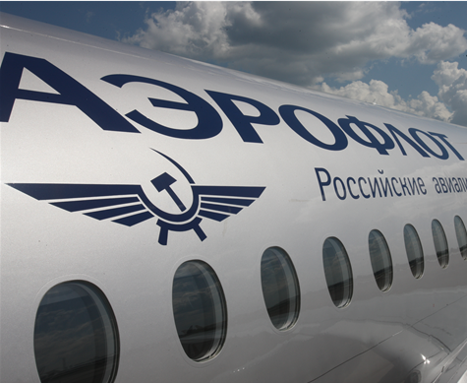

Применимо к ролям:
Специалист ОМТО
AMOS

ПАО «Аэрофлот»
20.05.2019

Управление документом

История согласования документа
Дата | Решение | ФИО | Комментарии

Управление документом
Файл | 0000.doc
Путь
Создан | 24.05.2016
Автор | Сергей Киселев «РАМАКС ИНТЕРНЕЙШНЛ»
Количество страниц | 16

История изменения документа
Версия | Дата изменения | Описание изменения | Автор изменения
000 | 26.06.18 | Обновлено согласно версии AMOS12.0 | Иванов И.С
001 | 20.05.19 | Обновлено согласно версии AMOS12.20 | Подтабачный Д.О.

Связанные документы (этот документ должен читаться вместе с):
Название документа | Код документа | Дата
РП Монтаж-демонтаж компонента

Оглавление
Управление документом 1
Оглавление 2
1. Термины и сокращения 3
2. Описание прохождения бизнес-процесса 4
2.1. Рабочий APN 4
2.2. Наименование бизнес-процесса. 4
2.3. Применимо к ролям 4
2.4. Описание процесса 4
2.5. Назначение процесса 4
2.6. Результат по окончанию бизнес-процесса 4
2.7. Примечания 4
3. Алгоритм прохождения процесса 5
4. Возможные ошибки прохождения процесса 15

Термины и сокращения

АТИ | Авиационное техническое имущество
ВС | Воздушное судно
ИС | Информационная система
ПО | Программное обеспечение
AMOS | Автоматизированная система поддержания летной годности и технического обслуживания и ремонта воздушных судов, разработанная компанией Swiss-AS (Швейцария)
APN | AMOS Program Number – Номер приложения в ИС AMOS
Single | Отдельная операция монтажа или демонтажа агрегата с ВС или родительского агрегата
WO | Workorder

Описание прохождения бизнес-процесса

Рабочий APN
- APN: 1204 «Booking Analizer (Financial)».

Наименование бизнес-процесса.
Анализ выполненных операций монтажа/демонтажа. Смена собственника агрегата.

Применимо к ролям
- Специалист ОМТО.

Описание процесса
- Создание документа монтажа/демонтажа агрегата с ВС, APN: 150 “Rotables Label Booking”.
- Создание документа монтажа/демонтажа агрегата с родительского компонента (в цеху) APN: 184 “Component Tree Label Booking”.
- Поиск выполненных «одиночных», без пары, операций по монтажу/демонтажу, APN: 1204 “Booking Analyzer (Financial)”.
- Объединение в пару операций монтажа/демонтажа (связь между ранее выполненными операциями)
- Изменение собственника компонента в случае необходимости (собственность снятого компонента, определяется по собственнику установленной детали).

Назначение процесса
- Поиск раздельных операций установки/снятия компонентов.
- Объединение в пару найденных операций установки/снятия.
- Изменение собственника компонента.
- Изменение статуса объединения.

Результат по окончанию бизнес-процесса
- Создана связь между документами демонтажа/монтажа.
- Произведена смена собственника по ранее снятому компоненту.
- Статус операции смены собственности переведен в “Closed” (выполнено/закрыто).

Примечания
- При снятии компонента с ВС собственником компонента будет являться ПАО “Аэрофлот” (код в системе AMOS – «AFL»).

Алгоритм прохождения процесса

  - Вход в систему AMOS.
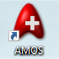
- Для запуска систмы AMOS кликните на ярлык системы на рабочем столе.

В открывшемся окне:
- Выберите сервер, на котором будут проводиться работы.  Примечание: по умолчанию система предложит продуктивную среду AMOS «Production».  - Введите персональный логин сотрудника.  Примечание: логином является табельный номер сотрудника.  - Введите личный пароль сотрудника.  Примечание: если вход выполняется впервые, система предложит пользователю изменить текущий пароль.  - Нажмите кнопку “Start” . | 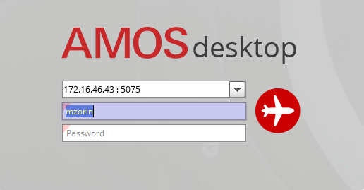

Для запуска APN: 1204 “Booking Analizer (Financial)” введите в поле “Search” номер или часть наименования APN и нажмите клавишу “Enter”.

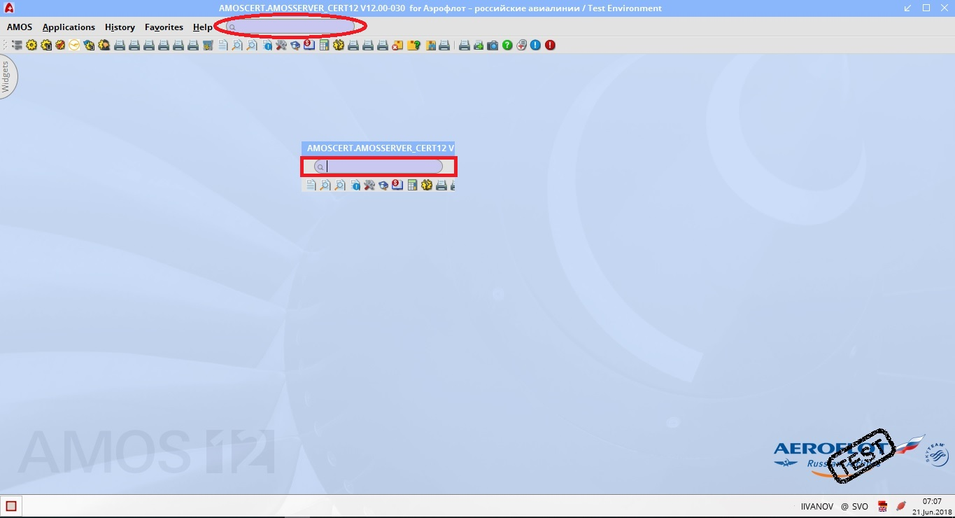

- Ознакомьтесь с APN: 1204 “Booking Analizer (Financial)”.

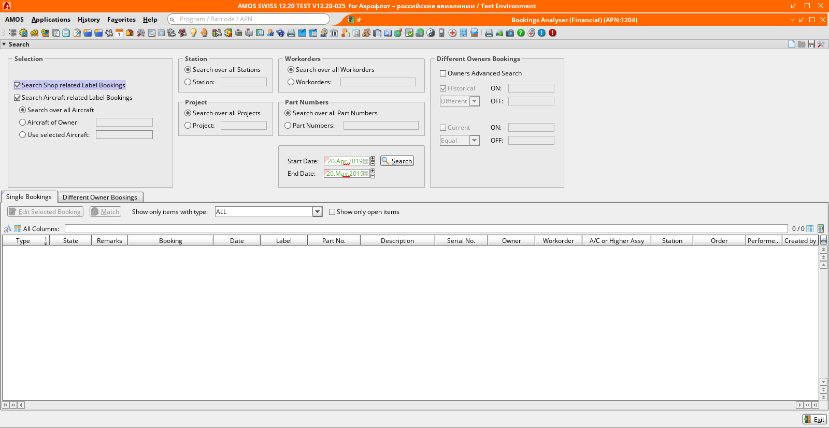

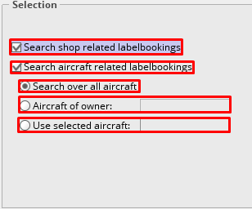
- В секции “Selection” выберите тип операции.
  - Установите флаг “Search shop related labelookings” для включения в результаты поиска операций монтажа или демонтажа компонентов, снятых с родительского агрегата для ремонта в цехе (комплектование/разукомплектование компонентов)
  - Установите флаг “Search aircraft related labelbookings” для включения в результаты поиска операций монтажа или демонтажа компонентов на ВС (снятие/установка агрегатов с ВС)
  - Отметьте радиокнопку “Search over all aircraft” для поиска операций, выполненных на всех доступных ВС.
  - Отметьте радиокнопку и заполните поле “Aircraft of owner” для поиска операций, выполненных на ВС определенного собственника. Введите код компании-собственника или кликните по полю и выберите собственника из справочника “Table of Addresses”.
  - Отметьте радиокнопку “Use selected aircraft” для поиска операций, выполненных на конкретном борту ВС. Введите номер борта ВС или кликните по полю и выберите номер борта из справочника “Table of Aircraft”.
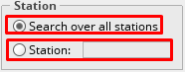
- В секции “Station” можно задать фильтрацию по станциям, на которых выполнялись операции по ТО ВС,
  - Отметьте радиокнопку “Search over all stations” для поиска по всем доступным станциям.
  - Отметьте радиокнопку и введите значение в поле “Station” для поиска по введенной станции. Введите номер станции или кликните по полю и выберите станцию из справочника “Table of Stations”.
Note: Для поиска операций, проведенных на территории подразделений АФЛ в Шереметьево, выберите станцию “SVO”.
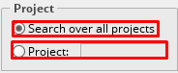
- В секции “Project” можно задать фильтрацию по проекту, в рамках которого проводились работы по обслуживанию ВС.
  - Отметьте радиокнопку “Search over all Projects” для поиска независимо от проекта.
  - Отметьте радиокнопку и введите номер проекта в поле “Project” для поиска с учетом введенного значения. Введите номер или кликните по полю и выберите проект из справочника “Table of Projects [All existing projects]”.
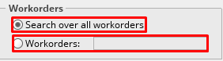
- В секции “Workorder” можно задать фильтрацию по WO, в рамках которого проводились операции.
  - Отметьте радиокнопку “Search over all workorders” для поиска по всем WO.
  - Отметьте радиокнопку и введите номер WO в поле “Workorder” для поиска по введенному WO. Введите номер WO или кликните по полю и выберите WO из справочника “Table of Workorder”.

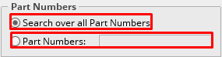
- В секции “Part Number” можно задать фильтрацию по партийному номеру компонента, c которым проводились работы.
  - Отметьте радиокнопку “Search over all Part Numbers”, если номер материала не известен или необходимо найти все ранее выполненные операции без дополнительной фильтрации по PartNumber.
  - Отметьте радиокнопку и заполните поле “Part Numbers” для поиска операций установки/снятия, проведенных над введенным партийным номером. Введите партийный номер или кликните по полю и выберите номер из справочника “Table of Part Numbers”.

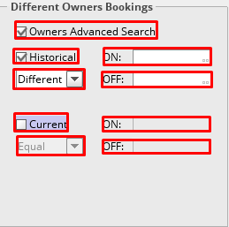
- В секции “Different Owners Bookings” можно установить дополнительный фильтр по типу собственности установленного или снятого компонента.
Note: Фильтрация по смене собственности компонентов распространяется только на вкладку “Different Owner Bookings”.
  - Установите флаг “Owners Advanced Search” для дополнительной фильтрации при поиске операций, необходимо выбрать одну из двух опций (или использовать обе):
  - Установите флаг “Historical”, если необходима фильтрация по владельцу, который был указан до выполнения операции смены собственности.
  - Установите флаг “Current”, если необходима фильтрация по владельцу, являющимся собственником компонента на момент выполнения поиска.

  - В раскрывающемся списке “Equal/Different” выберите тип сравнения:
- Equal – будут найдены те операции, в которых собственник (владелец) равен указанным в полях «ON» и «OFF»
- Different – собственник детали, отличен от указанных в полях «ON» и «OFF».

    - В поле “ON” введите собственника компонента, ранее установленного на ВС или, кликните по полю и выберите собственника из справочника “Table of Addresses”.
    - В поле “OFF” введите собственника компонента, ранее снятого с ВС или, кликните по полю и выберите собственника из справочника “Table of Addresses”.

- После указания необходимых параметров поиска, выберите период, в который были выполнены операции снятия/установки и нажмите кнопку поиска «Search»

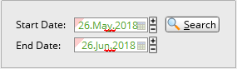

- В секции “Single Bookings” отобразятся все найденные операции по заданным параметрам поиска.

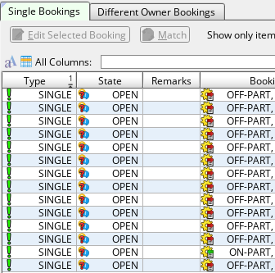

- Для редактирования ранее выполненной операции снятия/установки компонента, выберите необходимую строку и нажмите кнопку “Edit Selected Booking”.

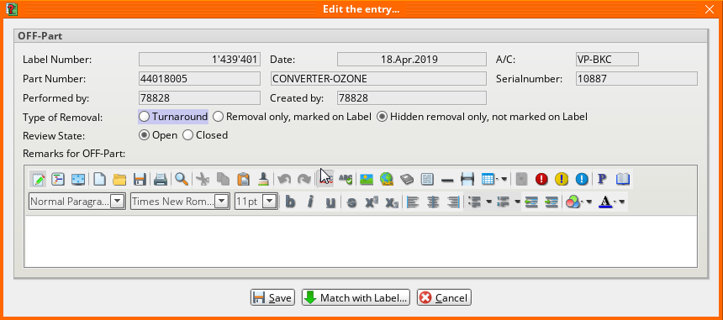

  - В открывшемся окне “Edit the entry” можно изменить:
- Тип операции установки/снятия;
- Статус операции;
- Внести комментарий к операции.
  - Для сохранения изменений нажмите кнопку “Save”

Note: Можно создать связь между операциями снятия/установки. Нажмите кнопку “Match with Label” . В открывшемся окне “Edit the entry “ выполните поиск по номеру операции, сохраните связь.
- В раскрывающемся списке “Show only items with type” выберите тип отображаемых документов.
  - All – отобразить все операции.
  - Single bookings, Off- or On-Part – отобразить только операции снятия или установки компонента.
  - Match – отобразить только ранее связанные операций.
  - Single booking, Off-Part only – отобразить только операции снятия компонента.
  - Single booking, On-Part only – отобразить только операции установки компонентов на ВС.
- Для отображения операций только в статусе “Open” установите флаг “Show only open items”. Статус «Open» означает, что смена собственника у компонента ранее не выполнялась и требуется ее выполнение.
- Для создания связи между двумя операциями выделите их в секции отображения результатов поиска и нажмите кнопку “Match”.

- В открывшемся окне “Edit the entry” проверьте корректность связываемых операций. При необходимости добавьте комментарий в поле “Remarks, regarding the match of the bookings”. 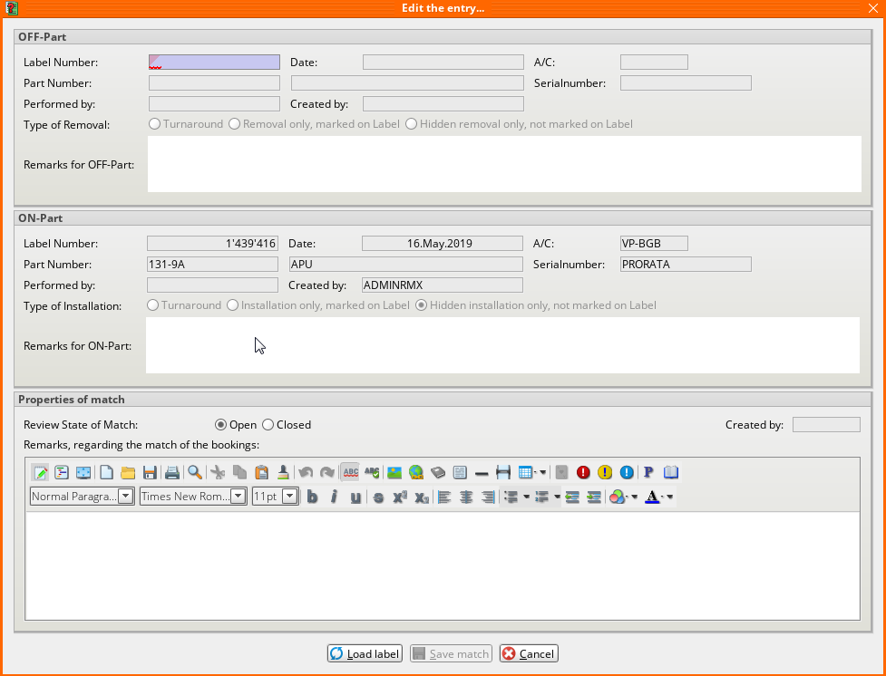

- Для сохранения связи нажмите кнопку “Save match”.

- При успешном создании связи отобразится информационное окно. Нажмите кнопку “OK”.

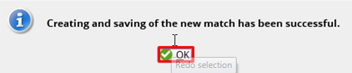

- Связь будет создана в статусе “Open”.

Note: Можно создать связь между операциями снятия/установки при выполнении редактирования данных по одной операции (пункт №10 текущей инструкции). Нажмите кнопку “Match with Label” . В открывшемся окне “Edit the entry “ выполните поиск по номеру операции, сохраните связь.

- Если связь создана для операций монтажа/демонтажа компонентов с разными владельцами (Owners), она будет отображена на вкладке “Different Owner Bookings”.
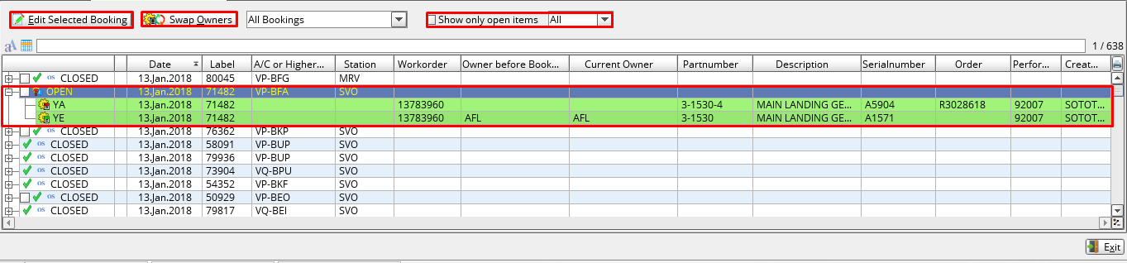
- Для отображения связей только в статусе “Open” установите флаг “Show only open items”.
- Для смены собственников компонентов необходимо:
  - Выделить пару (объединенные документы снятия/установки).
  - Установить флаг рядом со статусом пары;
  - Нажать кнопку “Swap Owners”.

- При успешной смене собственников компонентов:
  - Отобразится информационное окно

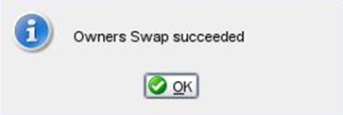

  - Статус связи установится как - “Closed” -
- Для редактирования операции выберите строку и нажмите кнопку “Edit Selected Booking”.
- В открывшемся окне вы можете изменить статус на «Open» или «Close» вручную или добавить комментарий.
Note: Если перевести связь в статус “Open” появится возможность выполнения повторной (обратной) операции по смене собственника у компонентов. Если выполнить смену собственности в статусе Closed, система отобразит предупреждение, но при этом вы можете продолжить либо прекратить выполнение операции.

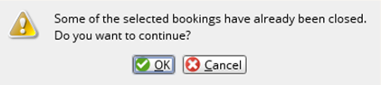

Возможные ошибки прохождения процесса

Ошибка | Возможные причины | Действия по устранению
При создании связи отображается окно “You are trying to match a single label booking, which was performed for an A/C, with another single label booking, which was not performed on the same A/C. This is not allowed. 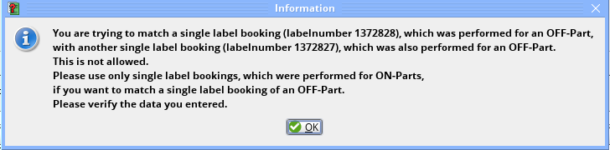 | Попытка создать связи между операциями, проведенным на разных ВС или позициях ВС. | Создайте связь для операций, проведённых на одном ВС на одинаковой позиции.

